I. 配對 (每題3分，共30分)
A-請將下列英文單字配對正確的中文名稱 (寫出代號及提示中文 ，少一樣都要扣分

A.熱狗 | B. 薯條 | C. 起士 | D. 甜筒冰淇淋 | E. 三明治

英文 | 中文
1. cheese
2. sandwich
3. hot dog
4. fries
5. Ice Cream Cone

B- 請將下列中文名稱配對正確的英文單字 (寫出代號及提示英文，少一樣都要扣分)

A. combo | B. money | C. sugar | D. cream | E. drinks

中文 | 英文
6. 糖
7. 飲料
8.套餐
9. 奶精
10. 錢

II. 選擇 (每題3分，共15分)
( )1. Can I a hot dog?
(A) did (B) is (C) have
( )2. I help you?
(A) Do (B) May
( )3. Here is $45, have a day!
(A) bad (B) sad (C) great
( )4. A: How much are these sandwiches?
B: NT$90.
(A) It, are (B) They, are (C) It, is
( )5. 買1送1
(A) 2 for 1 (buy 1 get 1 free) (B) buy one get the second half price
III、請根據題意，填寫適當的單字至空格中 (每格3分，共15分)
1. For or . (要這裡用還是外帶?)
2. Do you need some ?(要不要點飲料?)
3. How is the hot dog? (這支熱狗多少錢?)
IV. 句子練習 (共20分)
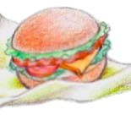  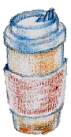  1.  NT$80    | A: are ?  B: are .
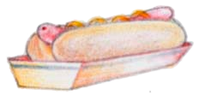  2. NT$60 | A: ?  B: It NT$60.
3.   | A: ?  (我能幫您的忙嗎?)  B: . (是的。)
4.  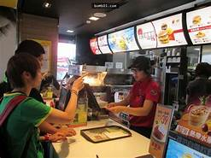 | A: For here ?  (這裡用還是外帶?)  B: . (外帶)
V. 請寫出你喜歡吃的5樣速食食物(fast food)英文名稱。 (每格4分，共20分)

